use.ÉCLAT
FICHA TÉCNICA DE PRODUTO — CONFECÇÃO
REFERÊNCIA | PEÇA | COLEÇÃO | DATA / VERSÃO
ECL-FA01-001 | Calça Flare Éclat | Flare Atelier — Cápsula 01 | 27/07/2026 — v1.0
TAMANHO PILOTO | GRADE | GÊNERO / LINHA | RESPONSÁVEL
M | P – M – G – GG | Feminino / Athleisure premium | (preencher)
1. DESCRIÇÃO DA PEÇA: Calça flare de cintura alta em malha técnica off-white, compressão suave (soft sculpture), recortes curvos na frente e pala em U nas costas com VIVO EMBUTIDO cor Licor 8316, vincos verticais com vivo do joelho à barra, cós alto anatômico duplo com elástico interno. Bordado do símbolo (nó) ÉCLAT no cós frente (lateral esquerda vestindo) e no centro do cós traseiro; etiqueta tecida da marca no topo do cós traseiro.
2. DESENHO TÉCNICO
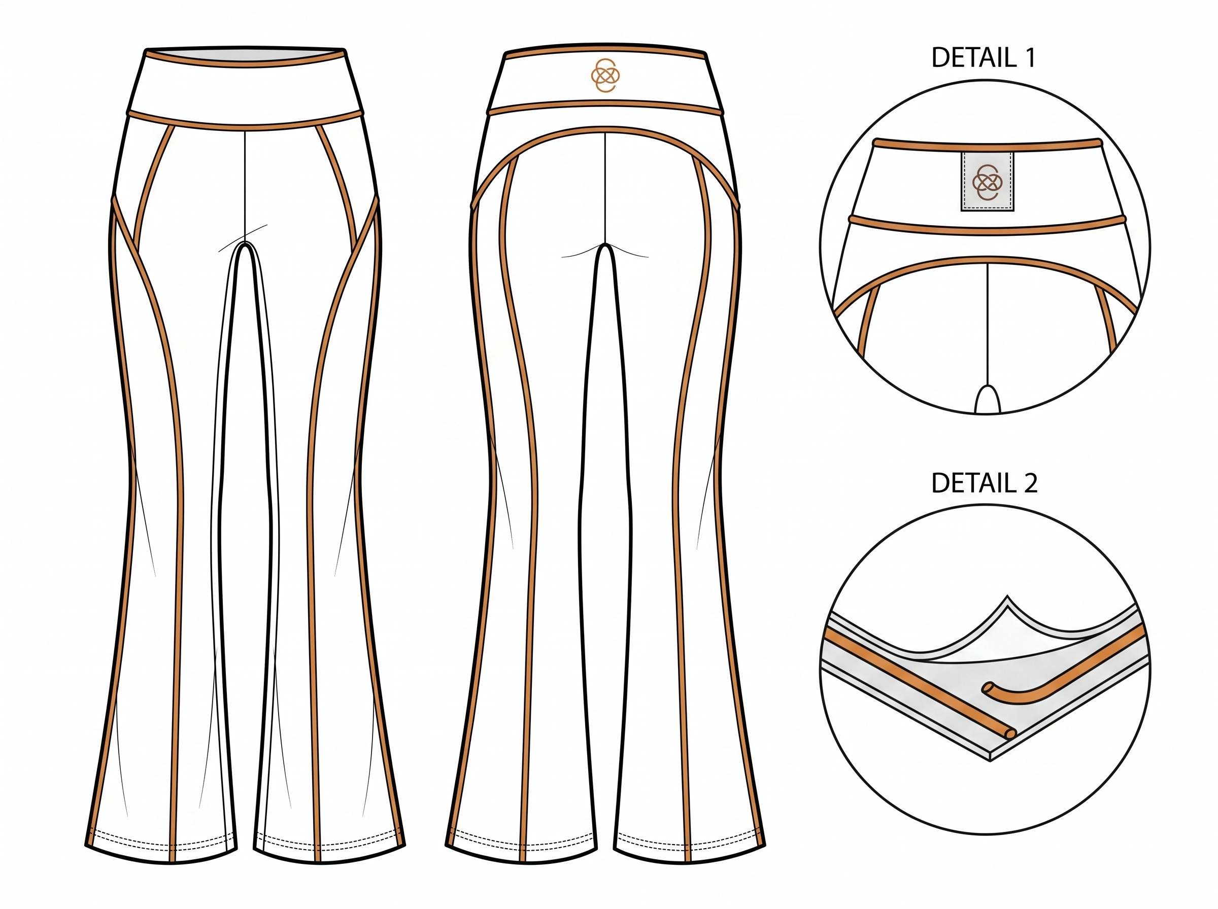
Desenho técnico frente/costas com ampliações: (1) cós com bordado e etiqueta; (2) corte da costura com vivo embutido. Linhas em âmbar = vivo Licor 8316.

3. REFERÊNCIA VISUAL (aprovada)
  FRENTE |   COSTAS
Fotos aprovadas em 27/07/2026. Caimento, posição dos recortes e dos vivos devem reproduzir as fotos.
4. IDENTIFICAÇÃO DE COMPONENTES DA MODELAGEM
Nº | COMPONENTE | QTD. POR PEÇA | TECIDO
01 | Cós frente (duplo) | 1 par | Principal
02 | Cós costas (duplo) | 1 par | Principal
03 | Frente da perna — painel central | 2 | Principal
04 | Frente da perna — recorte lateral curvo | 2 | Principal
05 | Traseiro da perna — painel | 2 | Principal
06 | Pala traseira em U | 2 | Principal
07 | Vivo embutido (recortes + vincos) | ≈ 6,0 m | Licor 8316
08 | Elástico do cós 30–40 mm | ≈ 0,70 m | —
09 | Forro de gancho (opcional, a definir na piloto) | 1 | Principal
5. VARIANTES DE COR (COLORWAYS)
CÓD. | CORPO | VIVO / DETALHES | STATUS
CW-01 | Off-white (cartela Ramatex — cód. a definir) | Licor 8316 + bordado terracota | APROVADA
CW-02 | Grafite (futuro) | Licor 8316 | estudo
CW-03 | Licor 8316 total (futuro) | tom sobre tom | estudo

6. TABELA DE MEDIDAS — PEÇA PRONTA (cm)
PT. | MEDIDA / COMO MEDIR | P | M (piloto) | G | GG
A | Cintura relaxada — circunf. no topo do cós | 60 | 64 | 68 | 74
B | Cintura esticada — mínimo | 80 | 86 | 92 | 100
C | Altura do cós — centro frente | 11 | 11 | 11,5 | 11,5
D | Quadril — circunf. 18 cm abaixo do cós | 84 | 88 | 94 | 102
E | Gancho frente — do topo do cós à entreperna | 25 | 26 | 27 | 28,5
F | Gancho costas — do topo do cós à entreperna | 35 | 36 | 37 | 38,5
G | Entreperna — da entreperna à barra | 78 | 79 | 80 | 81
H | Coxa — circunf. 5 cm abaixo do gancho | 48 | 52 | 56 | 61
I | Joelho — circunf. no meio da perna | 34 | 36 | 38 | 41
J | Abertura da barra (flare) — circunf. | 48 | 50 | 52 | 55
K | Comprimento lateral total (com cós) | 98 | 100 | 102 | 104
Medidas da peça pronta, relaxada. Tolerância ±1 cm. Pontos A–K referenciados no desenho técnico. VALORES DE REFERÊNCIA — validar na peça-piloto M.
7. MATERIAIS — BOM (LISTA DE MATERIAIS)
ITEM | ESPECIFICAÇÃO | COR / REF. | CONSUMO/PÇ (est.) | FORNECEDOR / R$
Tecido principal | Malha poliamida/elastano alta gramatura, matte, squat-proof (sugestão: Ramatex Lightness, larg. 1,60 m, ≈ 84% PA 16% EL — confirmar) | Off-white (definir na cartela) | 1,40 m | Ramatex / (cotar)
Vivo / piping | Vivo embutido 2–3 mm, mesmo tecido | LICOR 8316 | 6,0 m | Ramatex / (cotar)
Elástico do cós | Elástico de embutir 30–40 mm | Cru | 0,70 m | (cotar)
Linha overloque | Poliéster fio 120 | Off-white | ≈ 180 m | (cotar)
Linha galoneira/reta | Poliéster fio 120 | Off-white | ≈ 60 m | (cotar)
Etiqueta de marca | Tecida ÉCLAT ≈ 3×1,5 cm — topo central do cós traseiro (externa) | Marrom/terracota | 1 un | (cotar)
Etiqueta interna | Composição/tamanho/CNPJ (ver seção 9) | — | 1 un | (cotar)
Tag + embalagem | Ver seção 10 | — | 1 kit | (cotar)
Consumo de tecido ESTIMADO — confirmar no encaixe/risco da modelagem.

8. SEQUÊNCIA OPERACIONAL
OP. | OPERAÇÃO | MÁQUINA | PONTO | TEMPO*
01 | Bordar nó ÉCLAT no cós frente e cós traseiro (peças planas, antes da montagem) | Bordadeira (terceiro) | —
02 | Unir recorte curvo frente com vivo embutido (guia de vivo) | Overloque 4 fios | 514
03 | Unir pala traseira em U ao traseiro com vivo | Overloque 4 fios | 514
04 | Aplicar vivo nos vincos verticais (joelho à barra) | Reta c/ calcador de vivo | 301
05 | Fechar entrepernas | Overloque 4 fios | 514
06 | Fechar laterais | Overloque 4 fios | 514
07 | Fechar gancho (reforçado, 2 passadas) | Overloque 4 fios | 514
08 | Montar cós duplo com elástico embutido | Reta + overloque | 301/514
09 | Pregar cós ao corpo e recobrir | Overloque + galoneira | 514/406
10 | Pregar etiqueta de marca no cós traseiro | Reta | 301
11 | Barra da flare | Galoneira 2 agulhas | 406
12 | Etiqueta interna, limpeza, revisão e passadoria | Manual / ferro | —
Densidade: 4–5 pontos/cm. *Tempos por operação: preencher com o PCP/facção na piloto. A sequência pode ser adaptada ao maquinário da facção com aprovação da marca.
9. ETIQUETAGEM LEGAL (Conmetro/Inmetro)
- Etiqueta interna obrigatória com: razão social e CNPJ da marca (preencher); país de origem (Indústria Brasileira); composição têxtil exata conforme tecido comprado (ex.: 84% poliamida 16% elastano — CONFIRMAR com o fornecedor); tamanho (P/M/G/GG); símbolos de conservação ABNT NBR NM ISO 3758.
- Cuidados sugeridos: lavar à mão ou máquina ciclo delicado água fria (30°C); não alvejar; não secar em tambor; não passar ferro quente (baixa temperatura, pelo avesso); não lavar a seco.
- Posição: costura lateral interna esquerda, ≈ 10 cm acima da barra (não no cós, para não marcar).
10. EMBALAGEM E APRESENTAÇÃO
- Dobra padrão legging (cós para fora, logo visível), saco plástico/eco individual 25×35 cm com lacre.
- Tag de papelão da marca com referência, tamanho e código de barras (arte a definir), presa com plaqueta plástica no cós.
- Adesivo de tamanho no saco (P/M/G/GG).
11. SERVIÇOS TERCEIRIZADOS
SERVIÇO | ESPECIFICAÇÃO | FORNECEDOR
Bordado | Nó ÉCLAT ≈ 4 cm, linha terracota, 2 posições (cós frente esq. + centro cós traseiro). Arte vetorial fornecida pela marca (logo-eclat.pdf) | (definir)
12. HISTÓRICO DE REVISÕES E APROVAÇÕES
VERSÃO | DATA | ALTERAÇÃO | APROVADO POR
v1.0 | 27/07/2026 | Emissão inicial — design aprovado pela marca (fotos de referência) | use.ÉCLAT
v1.1 | (após piloto) | Ajustes da prova da peça-piloto M — preencher

NOTAS GERAIS: (1) Medidas, consumos e tempos marcados como ESTIMADOS são valores de referência da marca — confirmar na modelagem, no encaixe e na peça-piloto. (2) Tolerância geral de medidas ±1 cm, salvo indicação. (3) Nenhuma alteração de construção, material ou cor sem aprovação prévia da marca. (4) A peça-piloto deve ser enviada com contraprovas de tecido, vivo/linha e bordado.

